УВАЖАЕМЫЕ ВЫХОДЦЫ ТЁЙСКОЙ ЗЕМЛИ, ПРОЖИВАЮЩИЕ НА ТЕРРИТОРИИ РЕСПУБЛИКИ ХАКАСИЯ и ЗА ПРЕДЕЛАМИ РЕСПУБЛИКИ!

06 сентября 2019 года, 14.00 часов в селе Усть-Чуль Аскизского района Республики Хакасия состоится большое праздничное представление, посвященное Малой Родине.
Приглашаем всех. Гостеприимный Усть-Чуль ждёт Вас!

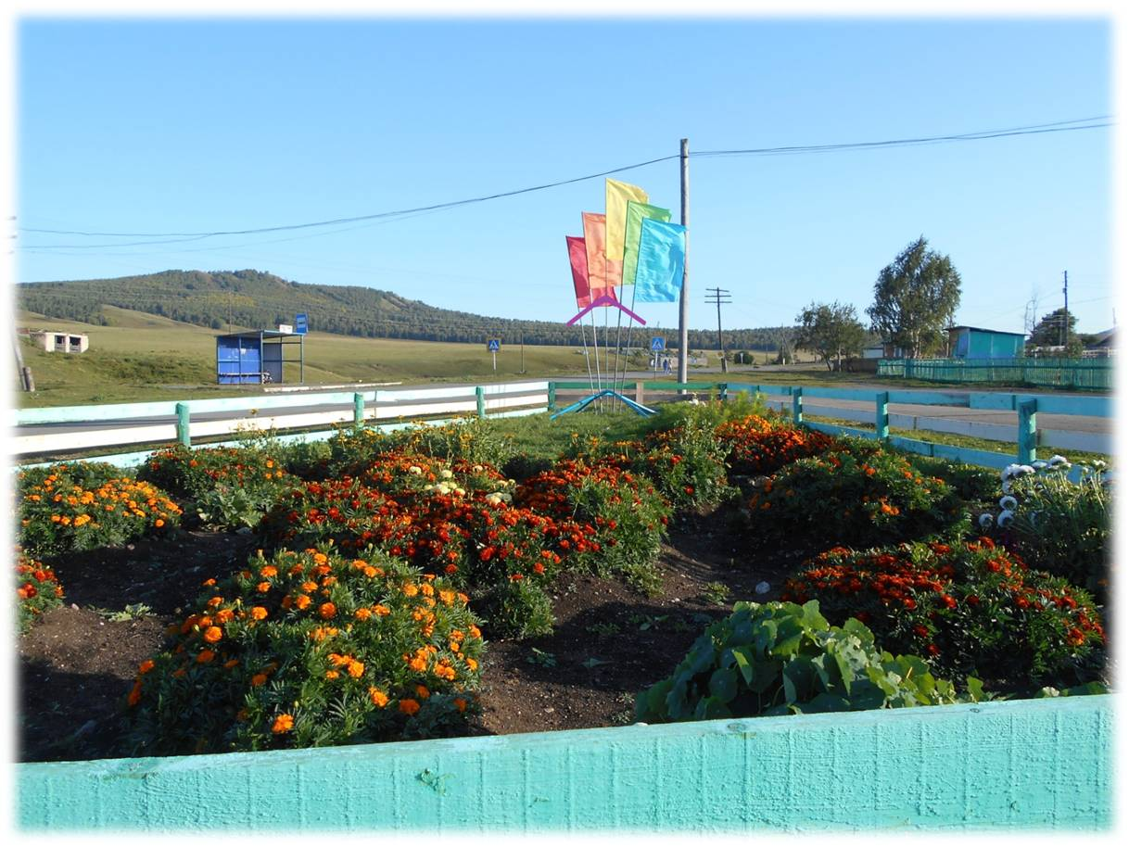

Тӧӧ чирi сағаа ӧрiнче!

